新龙湖小二班

2023.10.11

•今日出勤：今日应到22人，实到19人，3人请假。宝宝们都已经渐渐适应幼儿园的生活啦！

**李嫁佐、李镓佑、李明哲、王沐辰、朱梦琳、丁嘉熠、陈硕、周奕欢、王希、邵锦兮、顾芯蕊、杨苏川、陶语珊、邵嘉悦、霍思远、彭晨熙、徐乐晴、郑安筠、吕梓凯**都能够开开心心来幼儿园，越来越棒了哦！

 **晨 间 活 动 篇**  

今日早点：牛奶、腰果、苏打饼干/夹心饼干/香脆饼干

所有宝宝都把点心和牛奶吃完了，很棒哦！

**集 体 活 动 篇**  

* **谈话：我看到的秋天**
* **活动目标：**

**1.感受秋天美丽的景象，体验丰收的秋天带来的快乐和喜悦。**

**2.愿意大胆表述自己对秋天的认识。**

**活动内容：**

随着季节的交替，天气逐渐转凉，秋天已然来到了我们的身边。树林变得多姿多彩，有五彩的颜色，还有变黄的树叶在秋风中飞舞飘落；水果成熟了，孩子们吃到了各种各样的水果；菊花开放，色彩斑斓；田野里的水稻成熟了，变得金黄一片；萝卜、豆类等农作物也成熟了，农民在忙着收获呢。孩子们的穿着也有变化，都穿上了秋衣。在本次活动中，孩子分享秋天的调查表，在小组交流、集体交流中感受秋天的美丽，了解秋天的特征，体验秋天的丰收与喜悦。**李嫁佐、李镓佑、李明哲、王沐辰、朱梦琳、丁嘉熠、陈硕、周奕欢、王希、邵锦兮、顾芯蕊、杨苏川、陶语珊、邵嘉悦、霍思远、彭晨熙、徐乐晴、郑安筠**能够端正坐姿，认真倾听，积极举手回答问题哦！

**一 日 生 活 篇**  

../Downloads/52243C96A7BC4896D439F0DE7073A288.png**健 康 生 活**

观察时间：2023/10/11

观察对象：小二班来园幼儿

所属领域：健康领域

观察目的：幼儿的生活习惯和自理能力

观察内容：

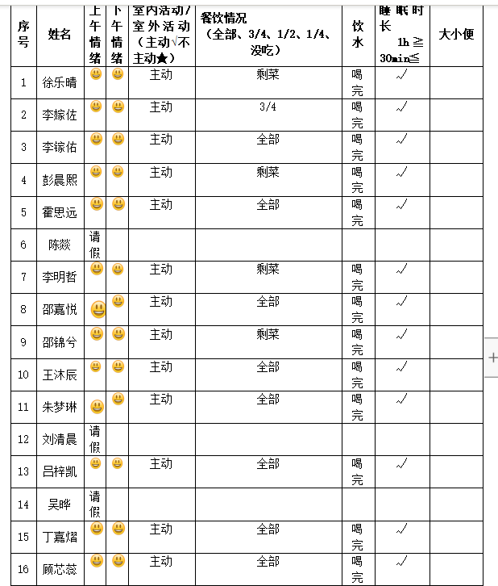

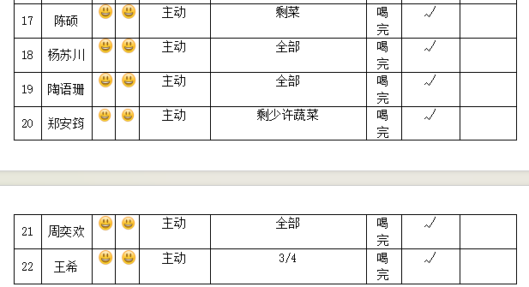

../Downloads/52243C96A7BC4896D439F0DE7073A288.png**户 外 活 动**

今天的户外是跑酷区，一起看看宝贝们的表现吧！

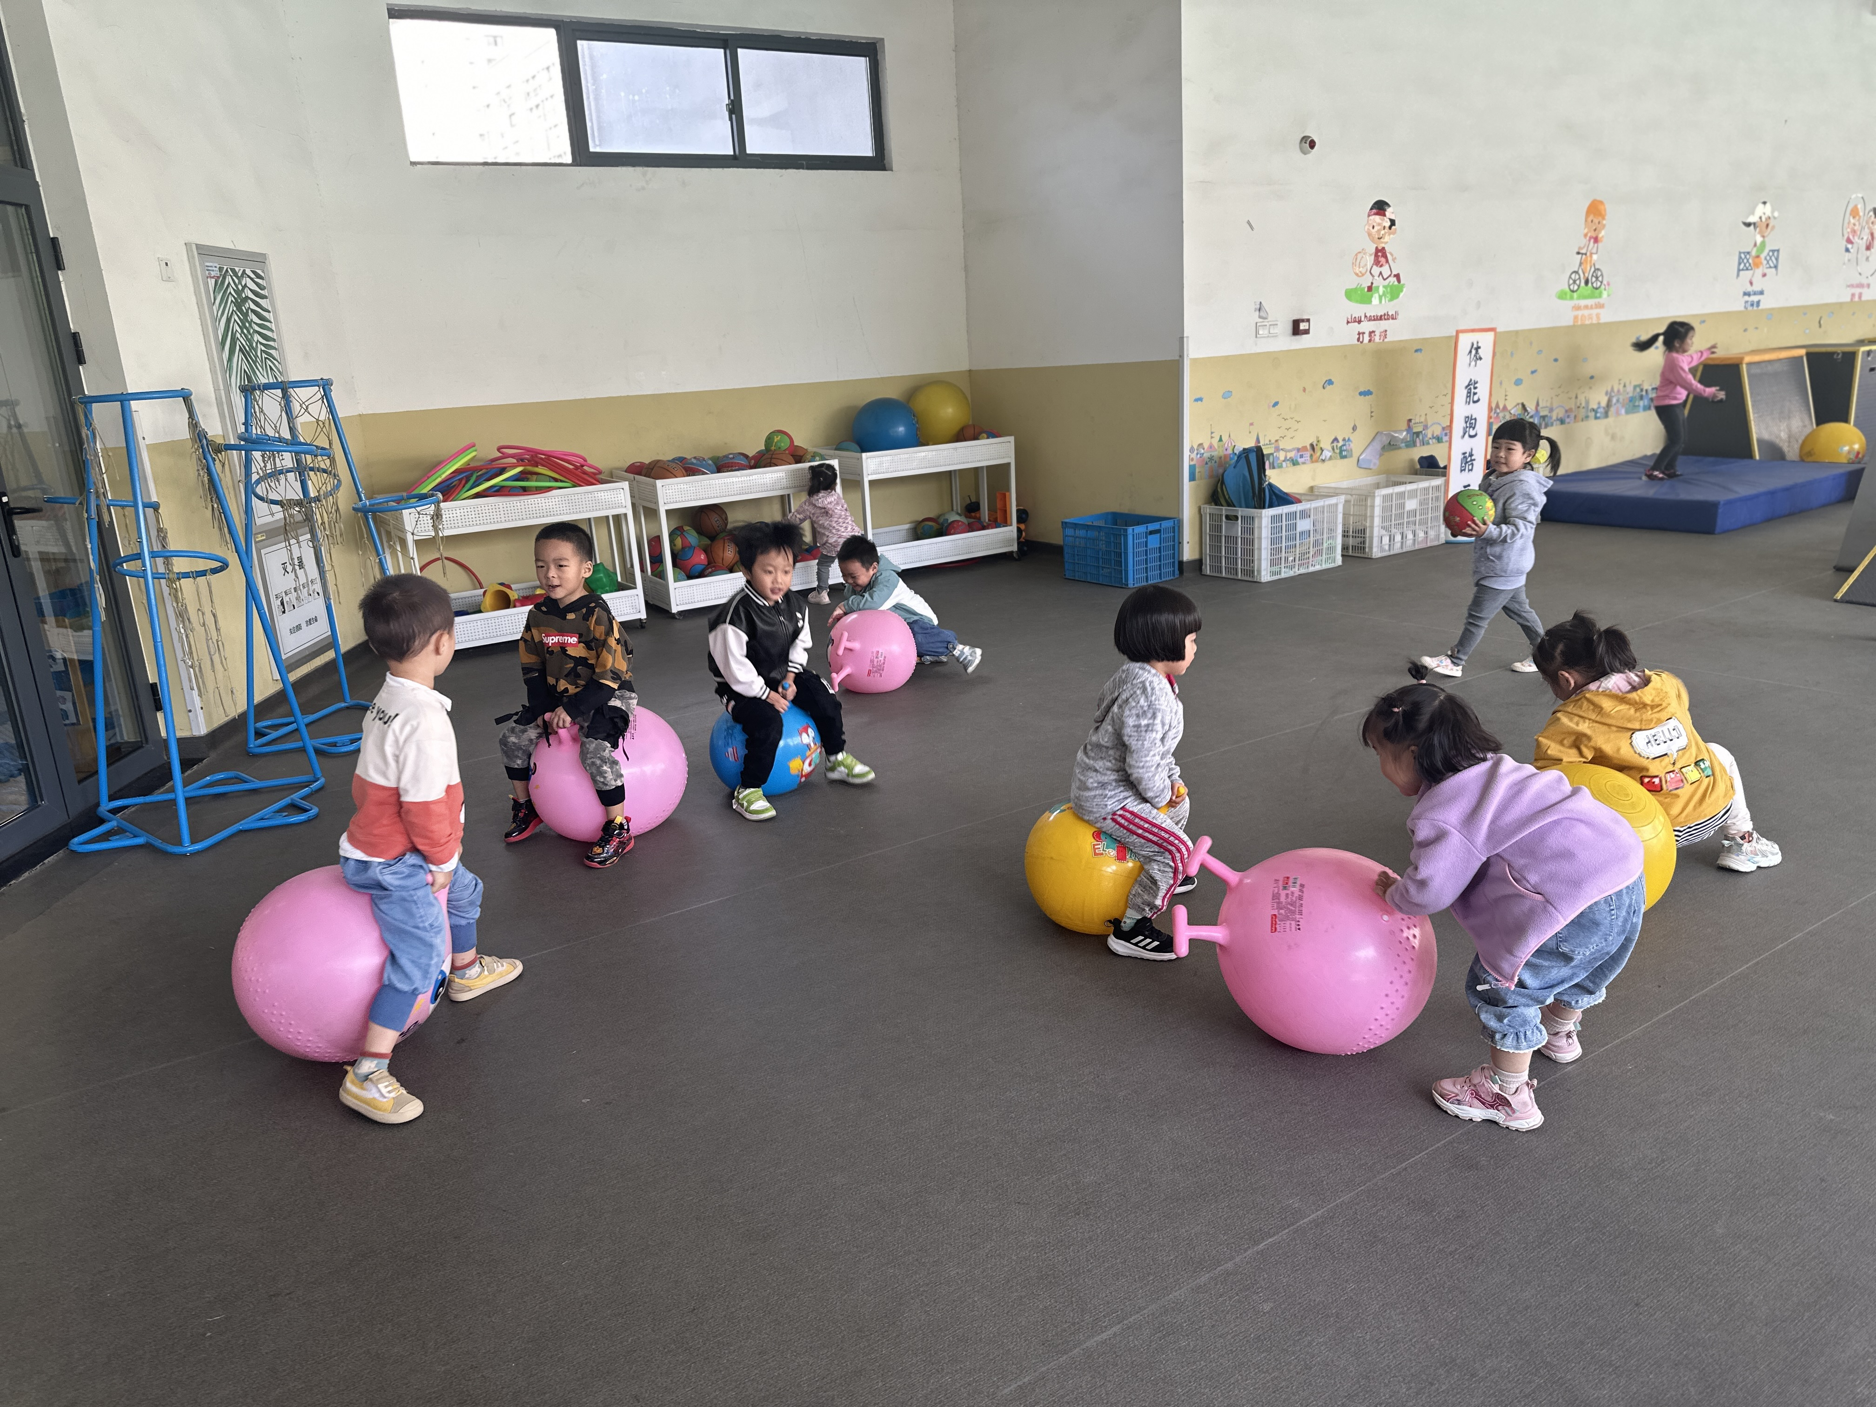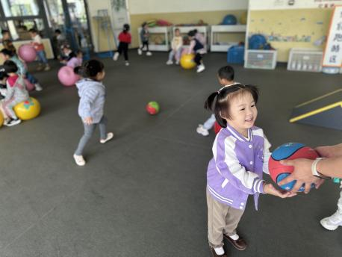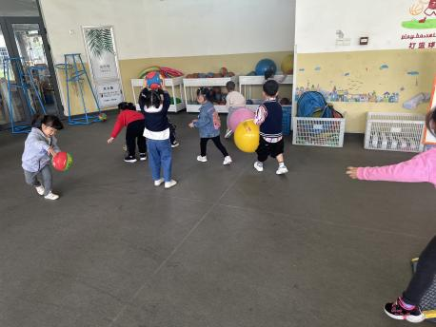

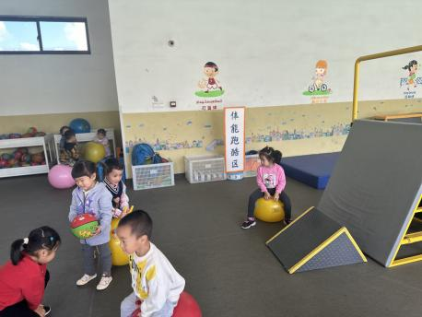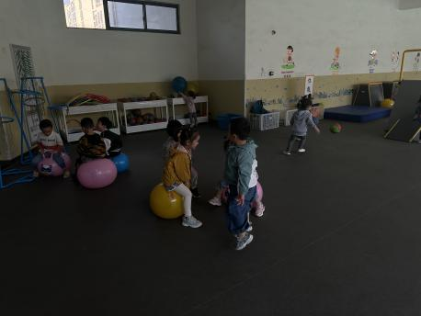

../Downloads/52243C96A7BC4896D439F0DE7073A288.png**午 餐**../Downloads/52243C96A7BC4896D439F0DE7073A288.png

今天的午餐吃的是：扬州炒饭、仔排玉米莲藕汤

水果：猕猴桃、小番茄

下午点心：银耳雪梨羹、猪猪包

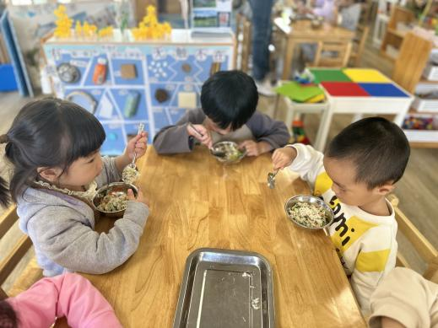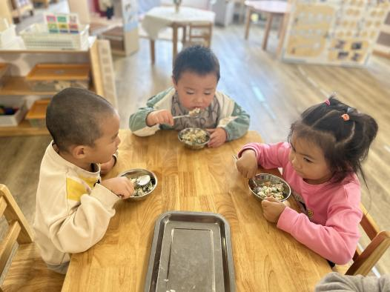

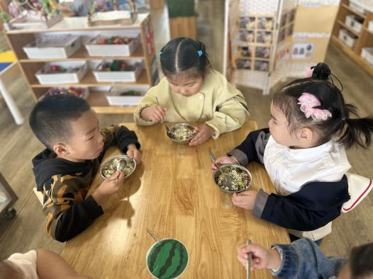

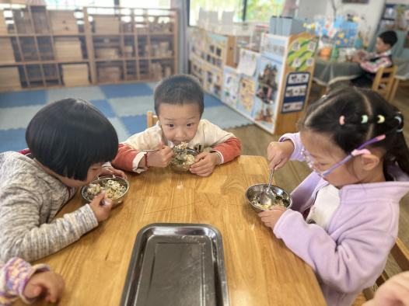

../Downloads/52243C96A7BC4896D439F0DE7073A288.png**午 睡**../Downloads/52243C96A7BC4896D439F0DE7073A288.png

今天宝宝们都在12点50前自主入睡喽，很厉害哦！

 **温 馨 提 示**  

安全教育已布置，请及时完成哦！